第十四期

2014年5月7日

“我的中国梦——奋斗的青春最美丽”

——江北区各界青年纪念五四运动95周年座谈会

2014年5月6日上午，“我的中国梦——奋斗的青春最美丽”江北区各界青年纪念五四运动95周年座谈会在区会议中心三楼常委会议室举行。团市委副书记张继军、区委副书记王和平、区人大副主任柯世渝、区政府副区长雷翌、区政协副主席张亚兴、团市委组织部部长郭光亮等领导出席会议，区委组织部、区委宣传部、区人社局、团区委等区相关部门领导和全区各界青年代表68人参加了此次会议。
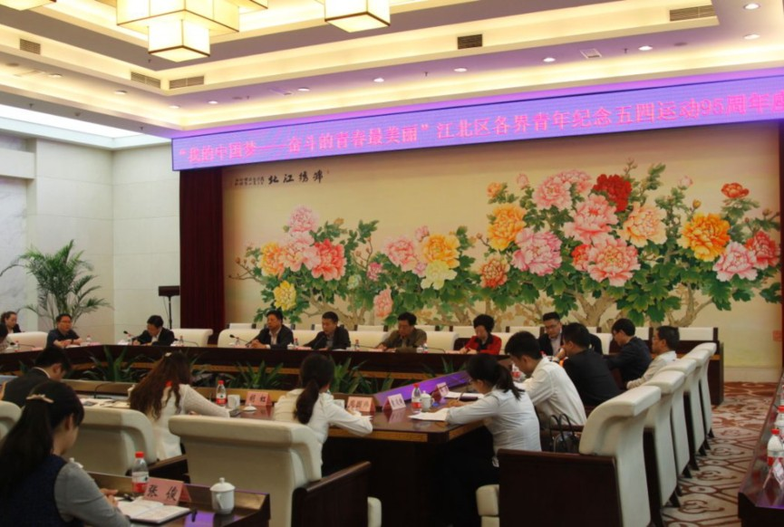
座谈会上，区九大重点工程青年代表周围祎、选调生代表廖光洪、青联委员代表曹春林等9名优秀青年，以“我的中国梦——奋斗的青春最美丽”为主题，围绕全面深化改革和助推江北转型升级中发挥青年作用作了积极发言。德源集团董事长曹春林分享了自己如何从农村青年成长为成功企业家的创业历程，畅谈了自己要将“德源”做大做强来帮助更多人实现创业就业的人生梦想，他总结到只有紧跟党走、肩负责任、坚定理想、坚持创新，才能在践行伟大中国梦和推动“富民兴渝”的征途上取得成功。复盛镇镇长廖光洪感悟到，自己能从一名基层选调生蜕变为领导得益于一个好时代为他提高的机遇、搭建的平台，当前，江北正处于全面深化改革和产业转型升级的关键时期，江北青年应紧跟时代步伐，坚守优良品行，发扬锲而不舍的“钉子”精神，在实践中敢于尝试和善于“创新”，积极投身江北建设，用奋斗铸就最美丽的青春。代表们的发言充分表现出全区各界青年积极投身江北建设的决心和热情，体现了江北青年在全面实现江北转型升级的青春担当。
团市委副书记张继军作了讲话，对团区委在青年创新创业创优和城乡社区市民学校建设等工作中取得的成效给予了充分肯定。他要求广大青年要认真学习习近平总书记、李源潮副主席在参加五四运动95周年纪念活动的讲话精神和孙政才书记在接见我市各界优秀青年代表时向全市广大青年提出的殷切希望。同时，他强调江北青年要善做践行社会主义核心价值观的表率，善做创新创业创优助推五大功能区域发展战略的标兵，善做勇于担当甘于奉献的模范，激励全区青年努力弘扬“奉献、友爱、互助、进步”的志愿精神，以青年的正能量凝聚带动社会正能量。
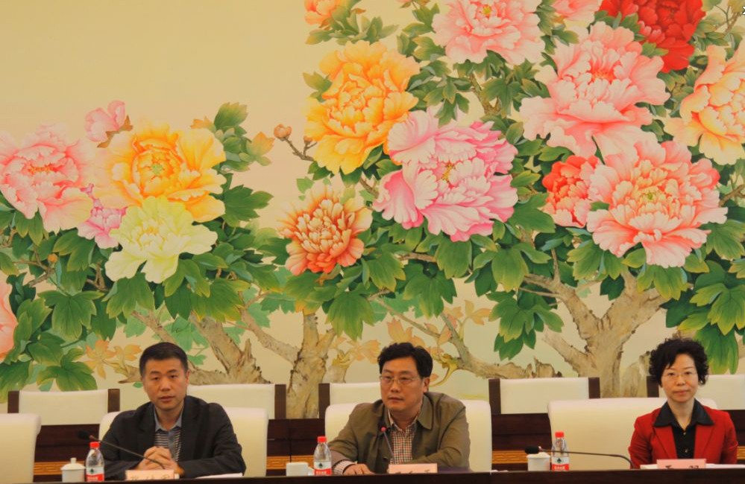
区委副书记王和平在重要讲话中对青年代表的发言做了充分肯定，同时指出我区正处于贯彻落实全面深化改革和助推全区“优化空间功能布局，推进产业转型升级”的关键时期，全区广大青年在推进我区经济社会进步和转型升级发展中发挥着不可替代的重要作用。他要求全区各级党委、政府要关心青年和支持青年工作，并希望全区青年要坚定中国特色社会主义共同理想信念，努力开拓奋进；要勇于学习探索，增强创造能力；要坚持脚踏实地，实现自我价值，在党的领导下，积极投身实现中国梦的伟大实践，为把江北建设成为“全市科学发展的领头羊、民生改善的排头兵、社会和谐的首善区”不懈奋斗。
座谈会后，区委书记杜和平亲自接见了全区优秀青年代表，并进行合影留念。

